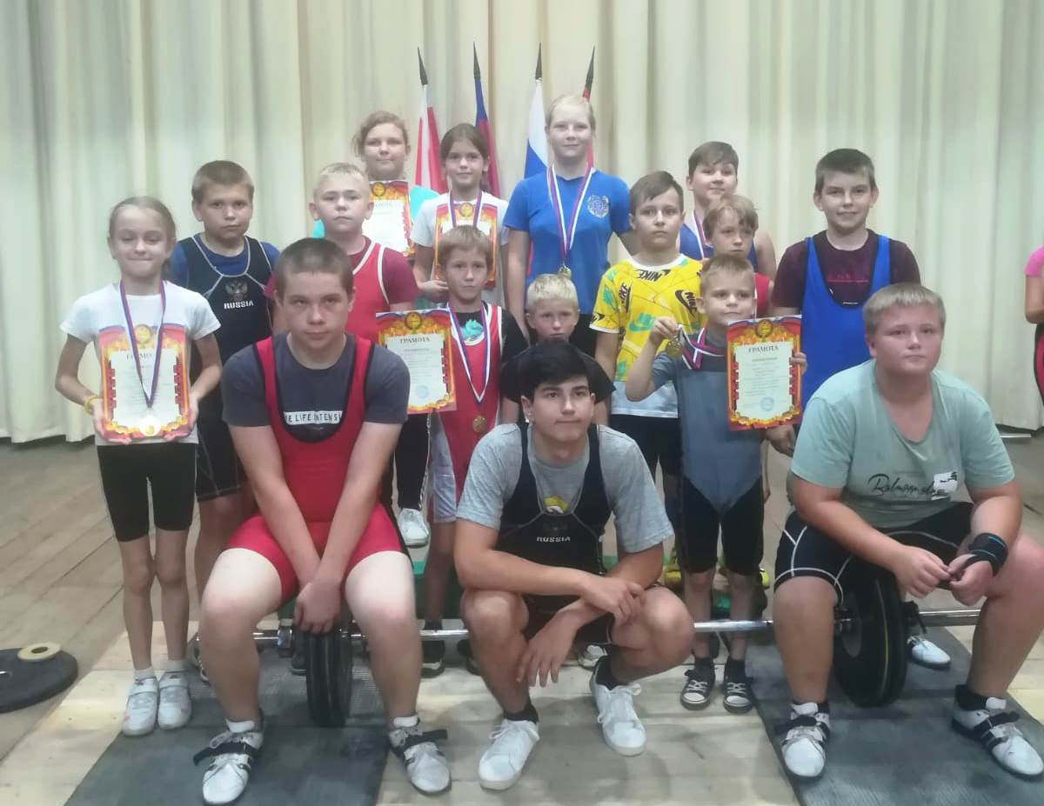
Тяжелая атлетика
19 августа в станице Новодеревянковской на базе ДК «Досуг» прошел турнир МБУ СШ «Легион» по тяжелой атлетике среди юношей и девушек под девизом «Спорт против наркотиков». В соревнованиях приняло участие 55 спортсмен из Павловского района, Крыловского района, Ейского района, Кущевского района и Каневского района.
I место в своей весовой категории заняли следующие воспитанники СШ «Легион»:
Коробчук Валерия, Каменева Варвара, Кегеян Альберт, Савлучинский Никита, Сторчак Владислав, Лужецкий Аристарх, Зелепукин Дмитрий, Чернявский Данил.
II место в своей весовой категории заняли: Голенкова Дарья, Коломейцева Дарья, Славный Никита, Гринь Тимур, Лужецкий Демид, Проклова Ульяна, Резник Юрий,
III место в своей весовой категории заняли: Торопов Николай, Хоробрых Максим, Егель Александр, Батеха Глеб, Сурцев Богдан..
Тренеры: Рябцев Владимир Ильич, Финогин Игорь Александрович и Шнырюк Сергей Борисович.

